Error de SSL al ingresar al oracle VM Manager

# Problem

Al tratar de ingresar al Oracle VM Manager por medio de Mozilla Firefox aparece una pantalla de Conexión Fallida debido al error: SSL_ERROR_NO_CYPHER_OVERLAP

# Solution

1. Escribir en la barra de direcciónes "about:config" (sin comillas) y escribir en la barra de búsqueda tls.
2. modificar los parámetros en negrita tal cual se presenta en la imagen de abajo, incluyendo el parámetro que se muestra seleccionado..

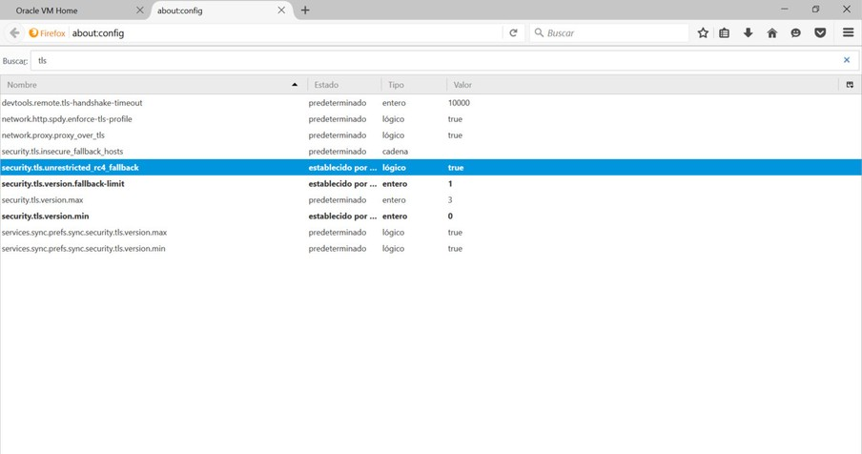

# Related articles

[Problemas con la capa de aplicaciones de OEM 12C.](https://tgcstudio.jira.com/wiki/spaces/INGEN/pages/125251222) [Error de certificado en Oracle VM Manager.](https://tgcstudio.jira.com/wiki/spaces/INGEN/pages/115179524)

[No se muestran los reportes del catálogo del BI Publisher](https://tgcstudio.jira.com/wiki/spaces/INGEN/pages/112230404) [OATS 12.5.0.2.537 Installation Troubleshooting Guide](https://tgcstudio.jira.com/wiki/spaces/INGEN/pages/108527625/OATS%2B12.5.0.2.537%2BInstallation%2BTroubleshooting%2BGuide) [Error al levantar el contenedor SRM en un servidor OAS.](https://tgcstudio.jira.com/wiki/spaces/INGEN/pages/102531075)